|  |
| --- |
| middleVR  Voranalyse  **Daniel Inversini**  **V1.01, 23.03.2015** |
| **Berner Fachhochschule**  Technik und Informatik  Informatik |

Inhaltsverzeichnis

1 Idee 3

2 Warum middleVR? 3

3 Abdeckung middleVR 3

3.1 Stereoskopie 3

3.2 Unsere funktionalen Anforderungen 4

3.3 Unsere nicht funktionalen Anforderungen 4

4 Konzept middleVR 4

4.1 Beschreibung 4

4.1.1 Beispiel 5

5 Argumentation 5

5.1 Pro 5

5.1.1 Kein From Scratch 5

5.1.2 Aufwand 5

5.1.3 Support 5

5.2 Kontra 6

5.2.1 Abhängigkeit 6

5.2.2 Eigenanteil 6

6 Zusammenfassung 6

7 Abbildungsverzeichnis 6

8 Tabellenverzeichnis 6

9 Glossar 6

10 Literaturverzeichnis 6

11 Anhang 6

12 Versionskontrolle 7

# Idee

Da Unity bereits auf einer breiten Community abgestützt ist, und diese auch fördert mit beispielsweise dem Asset Store, kann die Evaluation eines bestehenden Produktes auch in die Lösungsvorschläge fliessen.

Jedoch möchten wir uns Abgrenzen von einer Analyse mehrerer Fremdsoftwaren, und hier nur ein vielversprechendes Produkt vorstellen.

# Warum middleVR?

middleVR (middleVR for Unity) hat uns dank seiner gut lesbaren Dokumentation und Internetauftritt überzeugt, dies konkreter zu beurteilen. Kurz und prägnant stellt es sich wie folgt vor:

*MiddleVR adds the following capabilities to Unity:*

* *Scale one visualization with user-centric perspective,*
* *Support for 3D interaction devices such as 3D trackers (see full list on the right),*
* *S3D – Stereoscopy (active, passive),*
* *Multi-screens / multi-computers synchronization for higher-resolutions and impressive VR systems,*
* *3D interactions: navigation, manipulation,*
* *Immersive menus,*
* *Custom graphical user interfaces (in HTML5),*
* *Display any webpage inside your virtual world.*

*Thanks to the simple and powerful MiddleVR plugin for Unity, create and experience interactive & immersive VR applications in minutes!*

(Quelle: http://www.middlevr.com/middlevr-for-unity/ )

# Abdeckung middleVR

middleVR besteht auf zwei Hauptkomponenten:

* Es vereinfacht die Erstellung und Programmierung von VR Anwendungen
* Es ist adaptierbar auf verschiedenste VR Hardware und 3D Anwendungen

## Stereoskopie

middleVR weist darauf hin, wenn aktive Stereoskopie verwendet wird, dass eine Unity Pro – Lizenz vorhanden sein muss, und nur eine Handvoll GPUs unterstützt wird.

(<http://www.middlevr.com/doc/current/#stereoscopy---s3d>)

Da der CAVE der BFH aber mit passiver Stereoskopie arbeitet, sollte dies uns hier nicht betreffen.

## Unsere funktionalen Anforderungen

Unsere definierten funktionalen Anforderungen (siehe Pflichtenheft), werden komplett abgedeckt, da es bereits als Unity Asset (Plugin) funktioniert.

## Unsere nicht funktionalen Anforderungen

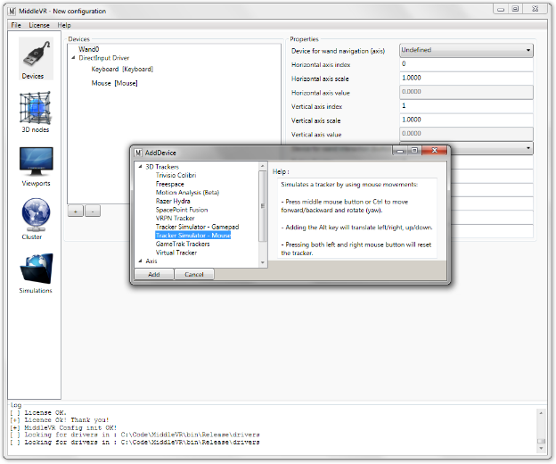Bei den nicht funktionalen Anforderungen sind wir bei der Ergonomie, der Anwendung des Plugins, und der Wiederverwendbarkeit an middleVR gebunden.

Abbildung 1: middleVR Konfigurator

# http://www.middlevr.com/doc/current/images/workflow.pngKonzept middleVR

middleVR funktioniert wie folgt:

1. Beschreibung des VR Systems
2. Generierung der Konfiguration für das beschriebene VR System
3. Verwendung dieser Konfiguration durch das Unity Plugin

Abbildung 2: Basiskonzept middleVR

## Beschreibung

Die Beschreibung umfasst folgendes :

* Die Devices des VR Systems
* Eine Beschreibung, wie das diese Devices mit der reelen Welt interagieren.

(Beispielsweise Tracker A folgt dem Kopf des Benutzers, Tracker B folgt dessen linker Hand)

* Die Positionen der Screens
* Welche Kameras was wo renden müssen

### Beispiel

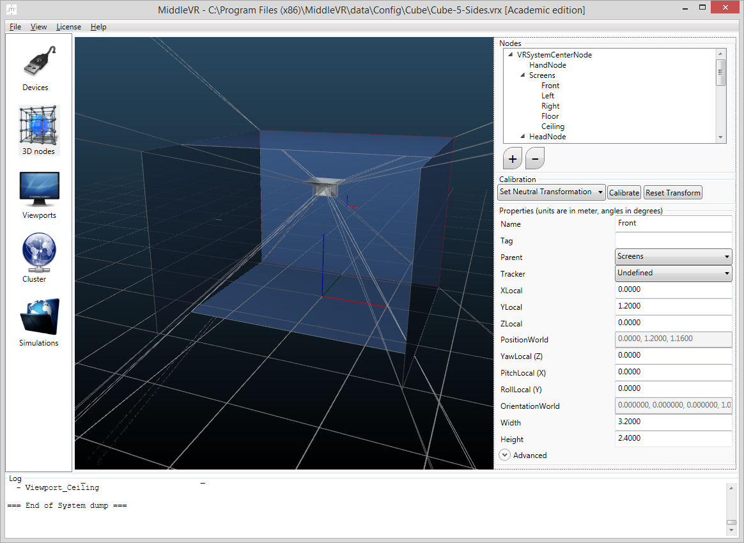

Abbildung 3: Beispielskonfiguration CAVE

Diese Konfiguration hier umfasst einen 5-Seiten CAVE mit 5 Clustern.

(Anmerkung: das Setting in der BFH wird sich unterscheiden bei den Anzahl Clustern (1 Cluster pro Viewport), sowie der Ausrichtung (hier von Innen nach Aussen), und natürlich den ganzen Parametern.

# Argumentation

## Pro

### Kein From Scratch

Da es sich um eine professionelle Software handelt, würde viel oder fast alles an Programmierung ausserhalb von Unity entfallen. Ob Scripts (Kamera, Assets) angepasst oder selbst geschrieben werden müssen, oder eventuell sogar ein eigener Konfigurator (als Alternative zum middleVR Konfigurator) erstellt werden müsste, ist unbekannt.

### Aufwand

Da alle nötigen Parameter bereits vorhanden sind für den CAVE zu konfigurieren, fällt ein grosser Teil des Designs weg. Dies aber nur im optimalen Fall, wenn das komplette middleVR verwendet werden kann.

### Support

middleVR ist ein Produkt, welches in mehreren Lizenzmodellen kommt. Somit wäre auch ein aktueller Support vorhanden.

## Kontra

### Abhängigkeit

Mit dieser Lösung sind wir fast oder komplett an middleVR gebunden. Falls während der Prototyping Phase unüberbrückbare Probleme auftreten, könnte das Projekt nicht realisiert werden.

### Eigenanteil

Für den Stolz der CPVR-Studenten ist es auch wichtig, einen signifikanten Eigenanteil beizusteuern.

Im günstigsten Fall funktioniert die Software nach kurzer Konfiguration.

# Zusammenfassung

middleVR bietet sich sicherlich als Lösung an. Es kann jedoch erst beim Prototyping entschieden werden, ob die vorhandenen Features, Möglichkeiten und Dokumentationen ausreichend sind, um den CAVE der BFH abzubilden.

# Abbildungsverzeichnis

Abbildung 1: middleVR Konfigurator 4

Abbildung 2: Basiskonzept middleVR 4

Abbildung 3: Beispielskonfiguration CAVE 5

# Versionskontrolle

|  |  |  |  |
| --- | --- | --- | --- |
| **Version** | **Datum** | **Beschreibung** | **Autor** |
| 1.00 | 22.03.2015 | Dokument erstellt | Daniel Inversini |
| 1.01 | 23.03.2013 | Dokument überarbeitet | Daniel Inversini |